**Taller 1**

**Estudiante:** Fernando Guiraud  **NIP:** 8-945-692

Definición: Un locus (en latín, lugar; el plural es loci, pronunciado loki) es una posición fija,

que determina la posición de un punto determinado en el espacio de trabajo, en nuestro caso la

terminal de algún elemento de máquina en un modelo físico-matemático.

Para el mecanismo que estamos modelando, elabore un loci, para un valor mínimos de 12

posiciones en el espacio rotacional de la manivela L1, variando el ángulo de perturbación Ѳ1.

* Utilice juego de geometría
* Marque cada set de locus de color diferente para diferenciar los movimientos
* Entregar uno por estudiante
* Trabajo individual

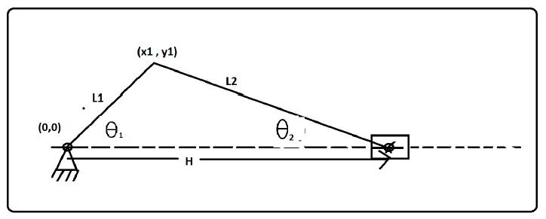

Por medio del siguiente código, generamos una tabla de los valores que toman todas las variables en las 12 posiciones.

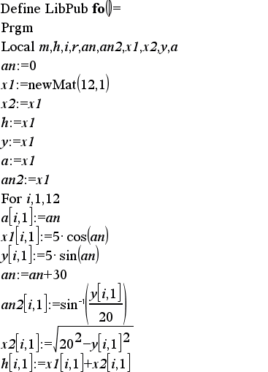

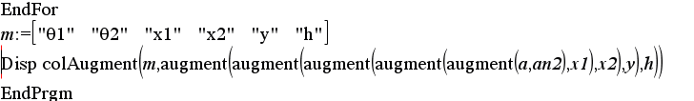

Generando como resultado la siguiente tabla que usaremos de guía para dibujar manualmente el mecanismo.

